Проект

ТИПОВОЕ ПОЛОЖЕНИЕ

о проведении межрайонного этапа Московского городского конкурса
юных инспекторов движения «Безопасное колесо» в 2025 году

г. Москва

- Общие положения

  - Межрайонный этап Московского городского конкурса юных инспекторов движения «Безопасное колесо» (далее – этап Конкурса) является 2- м этапом городского Конкурса, участие в котором принимают по одной команде ЮИД, успешно прошедшей внутришкольный этап, от образовательных организаций, входящих в один межрайонный совет директоров.
  - Положение о проведении этапа Конкурса включает программу проведения с описанием состязаний (станций), организационно-технические требования, правила поведения и требования к возрасту участников этапа Конкурса.
  - Этап Конкурса проводится в рамках реализации мероприятий, предусмотренных действующими законодательными и нормативными актами в сфере обеспечения безопасности дорожного движения в Российской Федерации, направленных на воспитание законопослушных участников дорожного движения.
  - Этап Конкурса является лично-командным первенством среди обучающихся образовательных организаций, подведомственных Департаменту образования и науки города Москвы.
- Организаторы этапа Конкурса

  - Учредитель Московского городского конкурса юных инспекторов движения «Безопасное колесо» (далее – Конкурс) – Департамент образования и науки города Москвы.
  - Координатор Конкурса – Городской оператор по профилактике детского дорожно-транспортного травматизма, Государственное бюджетное образовательное учреждение дополнительного образования города Москвы
«Центр детского и юношеского творчества «Бибирево» (далее – Городской оператор).
  - Этап Конкурса организуется межрайонными советами директоров образовательных организаций при участии территориальных подразделений Управления ГИБДД ГУ МВД России по г. Москве. По итогам составляется протокол соревнования, который направляется Городскому оператору.
- Условия участия в этапе Конкурса
  - К участию от образовательной организации допускается одна команда (по решению председателя МРСД и Главного судьи Этапа Конкурса количество команд может варьироваться) в составе четырёх обучающихся образовательных организаций, подведомственных Департаменту образования и науки города Москвы (далее – ОО ДОНМ): 2 мальчика и 2 девочки с датами рождения с 01.06.2012 по 01.03.2015, предоставившая заявку на участие по форме (приложение 1) и согласие родителей (законных представителей) на участие в этапе Конкурса на каждого участника команды.
  - Разрешена замена участников по причине болезни, травмы, отказа ребенка от участия в соревнованиях. К участию в этапе Конкурса могут допускаться команды в неполном составе. В этом случае результаты учитываются только в личном зачёте.

  - Каждую команду этапа Конкурса сопровождает один представитель образовательной организации, обучающимися которой являются члены команды.
  - Участники определяют форму одежды для участия в соревнованиях самостоятельно, но с учётом специфики управления велосипедом и принадлежности к движению ЮИД.
- Программа проведения этапа Конкурса

  - Конкурсная часть программы состоит из практических и теоретических заданий, которые в полном объёме доводятся до участников непосредственно перед началом каждого из соревнований:
    - Лично-командное первенство: (все индивидуальные результаты суммируются в командные):
- станция «Знатоки правил дорожного движения» – индивидуальный теоретический экзамен на знание Правил дорожного движения Российской Федерации (далее – ПДД) – обязательная (возможно проведение в онлайн- формате);
- станция «Знание основ оказания первой помощи» – индивидуальный экзамен, включающий в себя вопросы на знание основ оказания первой помощи и задачи по их практическому применению – обязательная (возможно проведение в онлайн-формате);
- станция «Автогородок» – индивидуальное вождение велосипеда на специально оборудованной площадке с наличием дорожных знаков, разметки, светофорных объектов, пешеходных переходов, имитации железнодорожного переезда и перекрёстков - обязательная (возможно проведение в онлайн- формате);
- станция «Фигурное вождение велосипеда» – индивидуальное фигурное вождение велосипеда на специально оборудованной препятствиями площадке - обязательная.
    - Командное первенство:
- станция «Основы дорожной безопасности» – командный теоретический экзамен на знание основ безопасного поведения на дороге - обязательная.
- станция «Творческий конкурс» – выступление команд с агитационно- пропагандистскими выступлениями по тематике безопасности дорожного движения - рекомендуемая.
  - Общее руководство подготовкой и проведением этапа Конкурса осуществляет Организационный комитет, в состав которого входят педагогические работники ОО ДОНМ, входящих в межрайонный совет директоров.
  - Организационный комитет утверждает Главную судейскую коллегию, которая определяет состав судейских бригад на станциях этапа Конкурса из представителей межрайонного совета директоров ОО ДОНМ при участии территориальных подразделений Управления ГИБДД ГУ МВД России по г. Москве.
  - Подведение итогов возлагается на Главную судейскую коллегию.

- Станции этапа Конкурса

  - Станция 1 «Знатоки правил дорожного движения».
    - Станция проводится в закрытом помещении или классе.

Возможно проведение станции в онлайн-формате с использованием программного комплекса, представленного на сайте Городского оператора в разделе «Знатоки правил дорожного движения».
    - Очерёдность прохождения станции командами определяется жеребьёвкой. Жеребьёвку проводит Главный судья этапа Конкурса.
    - Сопровождающие на этап Конкурса не допускаются.
    - Задания включают в себя следующие тематические блоки:
Тема «Правила проезда регулируемых и нерегулируемых перекрёстков велосипедистом в возрасте старше 14 лет».
1-5 вопросы - на знание очередности проезда перекрестка транспортными средствами, количество которых составляет не более трёх. В качестве одного обязательного транспортного средства в каждой задаче должен использоваться велосипед. Не допускаются задания, предполагающие одновременный проезд двух транспортных средств. Задачи будут предложены с вариантами ответов, один из которых верный.
Первый тематический блок включает в себя задачи, при решении которых необходимы знания пунктов 6, 13 ПДД, Приложения 1 ПДД «Дорожные знаки».
Время выполнения задачи - 30 сек. (на каждый вопрос).
Тема «Правила перехода проезжей части по регулируемым и нерегулируемым пешеходным переходам».
- вопрос - на знание обязанностей пешеходов. Задача будет предложена в виде иллюстрации с шестью картинками, изображающими правильное или неправильное поведение пешеходов на различных участках дорог. Три из шести картинок (правильные или неправильные) должны быть отмечены участником.
Вопрос содержит в себе задачу, при решении которой необходимы знания пункта 4 ПДД, Приложения 1 ПДД «Дорожные знаки».
Время выполнения задачи – 60 сек.
Тема «Дорожные ситуации (ловушки) при движении пешеходов».
- вопрос - на умение видеть ситуации обманчивой безопасности для пешеходов при переходе проезжей части дороги. Задача будет предложена в виде иллюстрации с шестью картинками, изображающими моменты скрытой опасности для пешехода на различных участках дорог. Три из шести картинок, которые содержат или не содержат информацию о дорожных «ловушках», должны быть отмечены участником.
Вопрос содержит в себе задачу, при решении которой необходимы знания пункта 4 ПДД, Приложения 1 ПДД «Дорожные знаки».
Время выполнения задачи – 60 сек.
Тема «Безопасные участки для движения при использовании средств индивидуальной мобильности (СИМ) лицами старше 14 лет».
- вопрос - на знание дополнительных требований к движению лиц, использующих для передвижения средства индивидуальной мобильности. Задача будет предложена в виде иллюстрации с четырьмя картинками, изображающими правильное или неправильное поведение детей, передвигающихся на СИМ. Две из четырёх картинок (правильные или неправильные) должны быть отмечены участником.
Вопрос содержит в себе задачу, при решении которой необходимы знания пункта 24 ПДД, Приложения 1 ПДД «Дорожные знаки».
Время выполнения задачи – 60 сек.
Тема «Использование световозвращающих элементов (далее - СВЭ) участниками дорожного движения».
- вопрос - на знание правил использования пешеходами СВЭ. Задача будет предложена в виде иллюстрации с четырьмя картинками, изображающими пешеходов, использующих или не использующих СВЭ. Одна из четырёх картинок (правильная или неправильная) должна быть отмечена участником.
Вопрос содержит в себе задачу, при решении которой необходимо знание пункта 4 ПДД.
Время выполнения задачи - 30 сек.
Тема «Правила перевозки детей в салоне легкового автомобиля и салоне общественного транспорта».
- - 11 вопросы - на знание обязанностей пассажиров. Задачи будут предложены в виде иллюстрации с шестью картинками, изображающими правильное или неправильное поведение пассажиров в различных транспортных средствах. Три из шести картинок (правильные или неправильные) должны быть отмечены участником.
Вопросы содержат в себе задачи, при решении которых необходимы знания пунктов 5, 22 ПДД.
Время выполнения задачи – 60 сек. (на каждый вопрос).
Тема «Безопасные участки для движения велосипедистов».
12 - 15 вопросы - на знание обязанностей велосипедистов. Задачи будут предложены в виде иллюстраций с шестью картинками, изображающими правильное или неправильное поведение детей-велосипедистов в возрасте до 14 лет и старше на различных участках дорог. Три из шести картинок (правильные или неправильные) должны быть отмечены участником.
Вопросы содержат в себе задачи, при решении которых необходимы знания пункта 24 ПДД, Приложения 1 ПДД «Дорожные знаки».
Время выполнения задачи – 60 сек. (на каждый вопрос).
Тема «Запреты на дороге для велосипедистов старше 14 лет».
- вопрос - на знание обязанностей велосипедистов. Задача будет предложена в виде иллюстрации с шестью картинками, изображающими правильное или неправильное поведение велосипедистов на различных участках дорог. Три из шести картинок (правильные или неправильные) должны быть отмечены участником.
Вопрос содержит в себе задачу, при решении которой необходимы знания пункта 24 ПДД.
Время выполнения задачи – 60 сек.
Тема «Слепая зона» при движении велосипедистов».
- вопрос - на знание понятия «слепая зона автомобиля» и умение держать контроль безопасности на данном участке дороги в качестве велосипедиста.

Задача будет предложена в виде иллюстрации с изображением нескольких велосипедистов, находящихся в «слепой зоне» или вне её, и одного транспортного средства. Участнику необходимо найти велосипедистов, которых видит или не видит водитель.
Время выполнения задачи – 60 сек.
Тема «Знание дорожных знаков, их групп и значений».
18 - 20 вопросы - на знание дорожных знаков. Задачи будут предложены в виде иллюстраций-фрагментов. Одна из предложенных картинок соответствует правильному ответу.
Вопросы включают в себя задачи, при решении которых необходимы знания Приложения 1 ПДД «Дорожные знаки».
Время выполнения задачи – 30 сек. (на каждый вопрос).
    - Количество неправильных ответов (сумма штрафных баллов) подсчитывается по окончании испытания.
    - Результаты вносятся в протокол прохождения командой этапа.
    - При определении победителей учитывается наименьшее количество полученных штрафных баллов на станции. При равенстве верно выполненных заданий (наименьшее количество штрафных баллов) предпочтение отдается участнику, выполнившему задание за наименьшее время. При равенстве верно выполненных заданий и времени выполнения задания предпочтение отдается более юному участнику.
  - Станция 2 «Знание основ оказания первой помощи».
    - Станция проводится в закрытом помещении, условно поделенном на 2 части: «Теория» и «Практика».

Возможно проведение теоретического тестирования в онлайн- формате с использованием программного комплекса, представленного на Портале Городского оператора в разделе «Знание основ оказания первой помощи».
    - Очередность прохождения станции командами определяется жеребьёвкой. Жеребьёвку проводит Главный судья этапа Конкурса.
    - Сопровождающие на этап не допускаются.
    - Задания включают в себя следующие тематические блоки:
Класс «Теория»
- вопрос - задача на знание основ оказания первой помощи при различных видах кровотечений, их признаки;
- вопрос - задача на знание основ оказания первой помощи при различных видах переломов, их признаки;
- вопрос - задача на знание основ оказания первой помощи при различных видах ожогов, их признаки;
- вопрос - задача на знание основ оказания первой помощи при различных видах обморожений, их признаки;
- вопрос - задача на знание основ оказания первой помощи при различных видах ран, их признаки;
- вопрос - задача на знание основ оказания первой помощи при травмах различных частей тела: головы, грудной клетки, живота, позвоночника;
- вопрос - задача на знание простых повязок и мест их наложения;

- вопрос - задача на знание основных частей тела человека;
- вопрос - задача на знание содержимого автомобильной аптечки;
- вопрос - задача на знание обязательных шагов алгоритма по оказанию первой помощи пострадавшим в дорожно-транспортном происшествии.
Время для выполнения задания - 5 минут. Класс «Практика»
Задачи по оказанию первой помощи пострадавшему в дорожно- транспортном происшествии с применением перевязочных материалов и подручных средств, наложением простых повязок, а также практическим применением общедоступных средств, содержащихся в автомобильной аптечке (приказ Министерства здравоохранения Российской Федерации от 24 мая 2024 г. № 262н «Об утверждении требований к комплектации аптечки для оказания работниками первой помощи пострадавшим с применением медицинских изделий»).
Время для выполнения задания - не более 5 минут.
    - За каждое неверно выполненное задание в классе «Теория» начисляется 2 штрафных балла.
    - За невыполненное или неверно выполненное задание в классе
«Практика» начисляются следующие штрафные баллы:
    - в случае неправильной последовательности действий при оказании первой помощи – 5 баллов;
    - в случае неверного применения или неприменения лекарственного препарата или средства – 5 баллов;
    - за каждое неверное действие при оказании первой помощи – 2 балла;
    - за нарушение порядка во время выполнения заданий (разговоры друг с другом, подсказки, использование шпаргалок, споры с судьей и т.д.) начисляется 3 штрафных балла конкретному участнику. За повторное нарушение участник отстраняется от состязаний на данной станции. При этом ему начисляется максимальное количество штрафных баллов, предусмотренных заданием на данной станции.
    - Количество неправильных ответов (сумма штрафных баллов) подсчитывается по окончании испытания.
    - Результаты вносятся в протокол прохождения командой этапа.
    - При определении победителей учитывается наименьшее количество полученных штрафных баллов на станции. При равенстве верно выполненных заданий (наименьшее количество штрафных баллов) предпочтение отдается участнику, выполнившему задание за наименьшее время. При равенстве верно выполненных заданий и времени выполнения задания предпочтение отдается более юному участнику.
  - Станция 3 «Автогородок».
    - Станция проводится в закрытом помещении или на улице. Схема
«Автогородка» разрабатывается с учетом условий нахождения и размеров площадки с указанием на ней контрольных пунктов (далее - КП).

Возможно проведение станции в онлайн-формате с использованием программного комплекса, представленного на Портале Городского оператора в разделе «Автогородок».
    - «Автогородок» предусматривает наличие дорожных знаков, разметки, светофорных объектов, пешеходных переходов, имитации железнодорожного переезда и перекрёстков с пересечением, с круговым и Т- образным движением.
    - Очерёдность прохождения станции командами определяется жеребьёвкой. Жеребьевку проводит Главный судья этапа Конкурса.
    - Сопровождающие наблюдают за проведением соревнований со специально оборудованных площадок.
    - Соревнования на станции проводятся в следующем порядке:
      - по команде главного судьи станции участники приглашаются в техническую зону для проведения инструктажа;
      - главный судья станции знакомит участников с порядком прохождения станции и правилами выполнения заданий;
      - в каждом заезде одновременно принимает участие только одна команда из четырёх человек;
      - участники команды перед стартом выбирают себе индивидуально велосипед (из представленных на старте);
      - помощники судьи проводят регулировку велосипедов в соответствии с физическими данными участника;
      - каждый участник выбирает себе один из маршрутов прохождения очередности КП, предложенных главным судьей станции. Должно быть представлено не менее 4 маршрутов.
    - По команде главного судьи станции участники выстраиваются на
старт.
    - Старт осуществляется одновременно с двух или четырёх мест,
участники начинают движение по общему сигналу, подаваемому главным судьей станции (в т.ч. с использованием технических средств).
    - Участники должны в течение 5 минут проехать через 6 КП, соблюдая требования дорожных знаков, разметки, жестов регулировщика и правил проезда перекрестков.
    - За соблюдением правил дорожного движения участниками наблюдают судьи, которые делают в своих ведомостях отметки о штрафных баллах каждого участника.
    - При подъезде к КП (согласно определённым маршрутам) каждому участнику заезда судья делает отметку на маршрутном листе (ставит отметку с номером КП), после чего участник продолжает движение по маршруту, объезжая оставшиеся КП.
    - После прохождения всех КП участник направляется к финишу по ближайшему маршруту с соблюдением ПДД. Финиширует каждый участник на КП «Финиш». За финишной линией секундомер выключается, в протоколе судьи на финише записывается контрольное время участника.

    - После подачи сигнала об истечении отведенного времени все участники по любому выбранному маршруту с соблюдением ПДД направляются к финишу (отметки на КП не делаются).
    - После прохождения командой этапа судьями заполняются протоколы, в которых отмечается время прохождения маршрута и штрафные баллы.
    - Штрафные баллы начисляются за следующие нарушения:
Вид нарушения | Количество штрафных  баллов
пропуск КП | 10
подход к КП в пешем порядке | 10
наезд на другого участника или столкновение с велосипедом другого участника (ДТП) | 10
пересечение сплошной линии разметки с выездом на  полосу встречного движения | 10
финиш после подачи сигнала об истечении отведенного времени и за каждые 15 последующих секунд | 5
несоблюдение требований сигналов регулировщика и  светофора (технических средств регулирования движения) | 5
падение с велосипеда во время движения | 5
непредставление преимущества движения | 5
несоблюдение требований дорожных знаков или  разметки | 3
проезд на велосипеде через железнодорожный переезд  (участник не спешился) | 3
не посмотрел назад и не убедился в безопасности,  отъезжая от КП | 3
не убедился в безопасности проезда поворотом головы  вправо/влево на нерегулируемом перекрестке | 2
несоблюдение правил очередности проезда | 2
совершение дорожного манёвра без подачи сигнала рукой о повороте или остановке | 1
подача сигнала рукой об остановке, которая может ввести в заблуждение других участников движения (при  подъезде к дорожным знакам: 2.4; 5.19.1; 5.19.2) | 1
другие нарушения правил дорожного движения,  установленных в «Автогородке» | 1
    - При определении победителей учитывается наименьшее количество полученных штрафных баллов на станции. При равенстве количества штрафных баллов предпочтение отдается участнику, выполнившему задание за наименьшее время. При равенстве количества штрафных баллов и времени выполнения задания предпочтение отдается более юному участнику.

  - Станция 4 «Фигурное вождение велосипеда».
    - Схема этапа «Фигурное вождение велосипеда» разрабатывается с учетом условий нахождения и размеров площадки с указанием на ней элементов (препятствий).
    - Станция разделена на три сектора:
- сектор – непосредственно площадка с элементами (препятствиями);
- сектор – места для зрителей и проведения видео- и фотосъёмки;
- сектор – техническая зона для подготовки велотехники.
    - На этапе должно быть предусмотрено место для Главного судьи, а также небольшая площадка для тренировки участников и проверки велотехники.
    - Очередность прохождения станции командами определяется жеребьёвкой. Жеребьёвку проводит Главный судья этапа Конкурса.
    - Сопровождающие наблюдают за проведением соревнований со специально оборудованных площадок (мест).
    - Соревнования на станции проводятся в следующем порядке:
      - по команде главного судьи станции участники приглашаются в техническую зону для проведения инструктажа;
      - судьи станции напоминают участникам порядок прохождения станции и правила выполнения заданий;
      - в каждом заезде на станции принимает участие только один участник;
      - участники команды перед стартом выбирают себе индивидуально велосипед (из представленных на каждой станции);
      - помощники судьи проводят регулировку велосипедов в соответствии с физическими данными участника;
      - по команде судьи станции участник выходит на старт;
      - старт осуществляется на станции индивидуально, по решению судьи станции.
    - За каждый неверно выполненный или невыполненный элемент начисляются штрафные баллы, в зависимости от условий препятствия (см. Приложение).
    - По окончании упражнения судьями на станции отмечается время и штрафные баллы.
    - При определении победителей учитывается наименьшее количество полученных штрафных баллов на станции. При равенстве количества штрафных баллов предпочтение отдается участнику, выполнившему задание за наименьшее время. При равенстве количества штрафных баллов и времени выполнения задания предпочтение отдается более юному участнику.
  - Станция 5 «Основы дорожной безопасности».
    - Станция проводится в закрытом помещении.

Возможно проведение станции в онлайн-формате с использованием программного комплекса, представленного на Портале Городского оператора в разделе «Основы дорожной безопасности».
    - Для проведения данной станции готовится несколько вариантов заданий.
    - Задания станции:

      - Планшет №1 «Дорожное движение» – команда отмечает на макете 10 неправильных типов поведения пешеходов и велосипедистов.
Время выполнения - 1 минута.
      - Планшет №2 «Безопасный путь домой» – команда на макете выполняет задание на знание и соблюдение требований дорожных знаков в условиях «виртуального» города (на макете с изображением города, содержащем различные дорожные знаки, наносит правильный путь движения велосипедиста из начальной точки (старта) до конечной точки (финиша), при этом учитывая требования дорожных знаков и правила движения велосипедистов по дорогам).
Время выполнения - 4 минуты.
В зависимости от схемы судья указывает участникам возраст велосипедиста.
      - Планшет № 3.1 «Мой друг – велосипед» – команда выполняет одно задание на знание устройства велосипеда и соответствующей терминологии. На макете изображен велосипед, все детали которого обозначены цифрами от 1 до
10. Команда должна соотнести цифры и правильное наименование обозначенной детали велосипеда.
- Время выполнения - 1 минута;
или
- Планшет № 3.2 «Дорожные знаки» – команда выполняет 3 задания на знание дорожных знаков
Время выполнения - 2 минуты.
    - Содержание заданий может быть изменено по решению Главной судейской коллегии этапа Конкурса.
    - Очередность прохождения станции командами определяется жеребьёвкой. Жеребьёвку проводит Главный судья этапа Конкурса.
    - Сопровождающие на этап не допускаются.
    - При выполнении заданий допускается общение участников между собой для принятия коллективного решения.
    - За каждую допущенную ошибку начисляется 4 штрафных балла. Такое же количество баллов (4) начисляется за невыполненное до конца задание по истечении контрольного времени.
    - При определении победителей учитывается наименьшее количество полученных штрафных баллов на станции. При равенстве штрафных баллов предпочтение отдается команде, набравшей наименьшее количество штрафных баллов на заданиях в следующей последовательности: 1, 2, 3.
  - Творческий конкурс.
    - Команда представляет выступление по теме формирования у обучающихся навыков безопасного поведения на улицах и дорогах средствами художественной самодеятельности в любой малой сценической форме (инсценированная песня, литературный монтаж, поэтическая зарисовка, попурри или иной) с учетом тематики, которая утверждается оргкомитетом Всероссийского этапа Конкурса. Предварительные темы 2025 года: «80 лет Победы в Великой Отечественной войне», «Год Защитника Отечества в РФ».
    - Допускается использование дополнительной наглядной агитации, атрибутики, музыкального сопровождения и технического оснащения.

    - Продолжительность выступления не более 4 минут. В случае превышения отведенного времени жюри конкурса останавливает выступление. На выступлении запрещается использование фонограммы с записанным голосом (фонограммы «плюс»). В случае нарушения данного условия команда снимается с конкурса.
- Правила поведения участников этапа Конкурса

  - Участники должны воздерживаться от любых намерений (действий), имеющих целью нарушить ход соревнований или повлиять на их результаты.
  - Участники не могут иметь при себе и использовать любые средства радио или мобильной связи на станциях этапа Конкурса.
  - Участники, не согласные с оценкой за показанный ими результат на станциях, имеют право после прохождения данного вида испытаний подать апелляцию в письменной форме на имя Главного судьи этапа Конкурса. О принятом решении Главный судья этапа Конкурса уведомляет заявителя.
  - По любому нарушению, для которого не предусмотрены специальные штрафные санкции, или для случаев неспортивного поведения предусмотрено предупреждение или отстранение от дальнейшего участия в соревновании (дисквалификация). Участники могут получить только одно предупреждение перед дисквалификацией.
  - Сопровождающие не имеют права помогать участнику или команде в состязаниях (за исключением оказания помощи в техническом обеспечении выступления команды); в противном случае участнику или команде начисляются штрафные баллы за состязания, а при повторном нарушении участники отстраняются от участия в состязаниях на данной станции. При этом участнику или команде начисляется максимальное количество штрафных баллов, предусмотренных на данной станции.
  - Команде, отдельным ее участникам и сопровождающим лицам может быть объявлена дисквалификация в следующих случаях:
- возраст участника не соответствует требованиям (см. п. 3.1);
- участник заявлен по документам другого человека, и это выявлено в ходе проведения Конкурса;
- вся команда, ее отдельные члены, либо сопровождающие не выполняют график проведения этапа Конкурса;
- проявление некорректного поведения или оказание давления со стороны сопровождающих команду лиц на судей, организаторов этапа Конкурса.
- Подведение итогов этапа Конкурса, награждение победителей и
призёров

  - Итоги этапа Конкурса подводит Главная судейская коллегия и жюри творческого конкурса.

  - При определении победителей в общем командном зачёте учитывается наименьшее количество полученных штрафных баллов на станциях этапа Конкурса. При равенстве результатов предпочтение отдается команде, получившей наименьшее количество штрафных баллов на станциях в следующей последовательности: 1, 5, 3, 4, 2. Если учёт этих результатов также не приводит к выявлению победителя, предпочтение отдается команде, затратившей наименьшее время на выполнение всех заданий финала этапа Конкурса (за исключением творческого выступления).
  - Победителем этапа Конкурса становится команда, занявшая первое место по сумме баллов, полученных на всех станциях этапа Конкурса.
  - Главная судейская коллегия и жюри творческого конкурса имеют право присудить дополнительные поощрительные и специальные призы этапа Конкурса.
  - В городском этапе Конкурса участие принимает только одна команда от каждого межрайонного совета директоров.

Приложение 1

ЗАЯВКА УЧАСТНИКА
Межрайонного этапа Конкурса

Административный округ:

Номер МРСД:

Полное наименование ОО ДОНМ:

ФИО руководителя отряда ЮИД:

Телефон руководителя отряда ЮИД:

Электронная почта руководителя отряда ЮИД:

№ п/п | ФИО участника | Дата рождения | Возраст (полных лет, месяцев, дней по состоянию на дату проведения этапа Конкурса) | Реквизиты свидетельства о рождении (серия, номер, дата выдачи, кем выдан – полностью) | Отметка врача о допуске к участию в этапе Конкурса

Директор школы ____________________________
Приложение 2

Размеры препятствий, используемых на станции №4
«Фигурное вождение велосипеда» Препятствие «Круг»
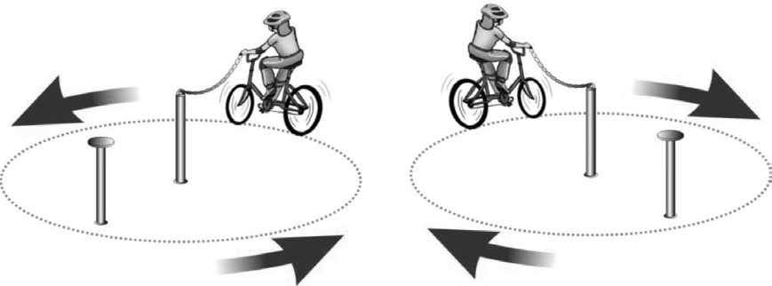 | Центральная и крайняя стойка высотой от 1 до 1,5 м на тяжелом основании. На верху крайней стойки находится квадратная магнитная (магнит слабый) площадка размером 12х12 см. К верхней части центральной стойки прикрепляется один конец цепи (легкой, можно пластмассовой). В торец палочки (жезла) крепится второй конец цепи. На жезле с двух сторон прикреплены магнитные площадки шириной 2,5 см и длиной 7 см, ближе к концу крепления с цепочкой. Радиус круга – 2 м. Длина цепи – 2,5 м. Длина жезла – 25 см. Диаметр жезла – 2,5 см.  Участник подъезжает к крайней стойке, берет жезл с прикрепленной цепочкой в правую/левую руку, проезжает круг по часовой или против часовой стрелки и кладет жезл на площадку крайней стойки.
Содержание ошибки |  | Штрафные баллы
Не взята цепочка |  | 3
Бросание цепочки |  | 3
Касание цепочкой поверхности площадки  (каждое касание) |  | 1
Смещение опоры |  | 1
Касание велосипеда рукой, держащей цепочку |  | 2
Опрокидывание стойки |  | 2

Препятствие «Восьмерка»
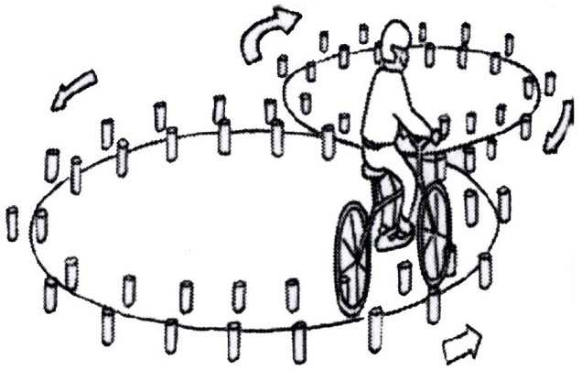 | Используются фишки высотой до 25 см и диаметром до 7 см. Фишки выставляются в виде двух соприкасающихся кругов. Малый круг: внешний радиус от 2,5 до 3,5 м, внутренний радиус от 2 до 3 м, большой круг, внешний радиус от 3,5 до 4 м, внутренний радиус от 2, 5 до 3,5 м Расстояние между внутренней и внешней окружностями 50 см. Расстояние между фишками не более 50 см.  Участник проезжает препятствие по коридору,  образованному фишками, которые расположены по линиям малого и большого кругов.
Содержание ошибки |  | Штрафные баллы
Падение 1 фишки (кегли) |  | 1
Выезд за приделы препятствия (за каждую  не пройдённую фишку (кеглю)) |  | 1
Выезд за пределы препятствия (пропуск  10 и более фишек (кеглей)) |  | 10
Падение 10 и более фишек (кеглей) |  | 10

Препятствие «Слалом»
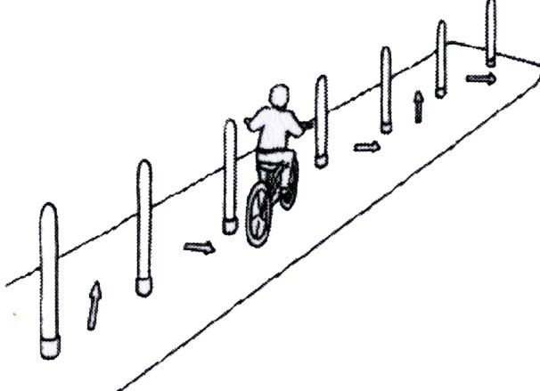 | Используются стойки на основании. Основание – утяжелённый цилиндр диаметром 15 см и высотой 10 см. К центру основания крепится полая металлическая трубка (можно из алюминия). Общая высота стойки 1,7 м. Расстояние между первой и второй стойками 1,3 м. Каждое следующее уменьшается на 5 см. Всего в препятствии используют не более 7 стоек. Ограничительная линия проходит по всей длине препятствия на расстоянии 1 м слева и справа от стоек.  Участник проезжает между стойками, поочередно огибая каждую с правой или левой стороны и стараясь не задеть их.
Содержание ошибки |  | Штрафные баллы
Смещение или касание стойки |  | 1
Падение стойки |  | 2
Пропуск стойки |  | 3
Выезд за пределы трассы |  | 3

Препятствие «Перестроение с одной полосы движения на другую»
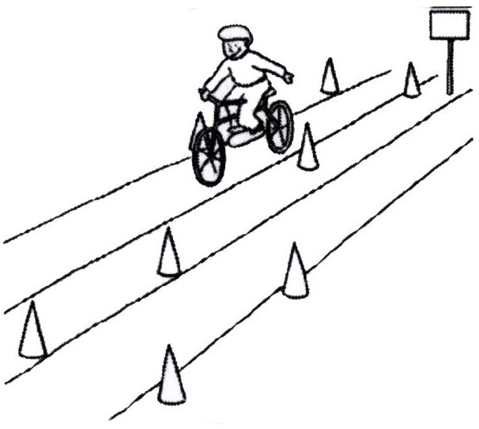 | Общая длина препятствия не менее 7 м, количество полос для движения – две. Длина полос 3 м. Ширина 60 см. Стойка с перекидными картинками «Транспортные средства» находится в начале препятствия слева по ходу движения. Высота стойки на тяжелом основании с картинками - 1,8 м. Размер картинок – А4. Всего 6-10 картинок и поверх пустой лист. Начало и конец полос для движения обозначаются конусами.  Участник начинает движение по крайней правой полосе. В середине препятствия участник перестраивается в крайнюю левую полосу, соблюдая ПДД. Во время перестроения участник должен убедиться, что он не создал помеху другим участникам дорожного движения, при этом, повернув голову назад, должен запомнить картинку на стойке, содержание которой он громко произносит на выезде с  полосы судье станции.
Содержание ошибки |  | Штрафные баллы
Участник при перестроении не посмотрел  назад |  | 3
Отсутствие подачи сигнала рукой либо  неправильная подача рукой |  | 3
Невыполнение перестроения |  | 5
Участник не запомнил картинку |  | 3
Касание или смещение конуса |  | 1
Выезд за пределы трассы |  | 1

Препятствие «Прицельное торможение»
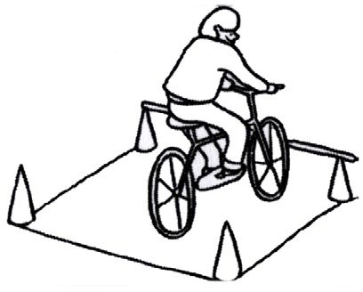 | Длина коридора на 5 см больше длины велосипеда, предоставляемого организаторами. Ширина коридора 80 см. Контур очерчивается линиями. По углам элемента устанавливаются конусы. Высота конуса 40 см, радиус основания 25 см. На верхнюю часть выездных конусов кладется полая металлическая трубка длиною 1 м.  Участник, заезжая в коридор, должен произвести торможение велосипеда, максимально приблизив переднее колесо к планке, но не сбив её.
Содержание ошибки |  | Штрафные баллы
Нога или ноги находятся за пределами  ограждения |  | 1
Велосипед находится за пределами ограждения |  | 2
Смещение планки |  | 3

Препятствие «Зауженная прямая дорожка»
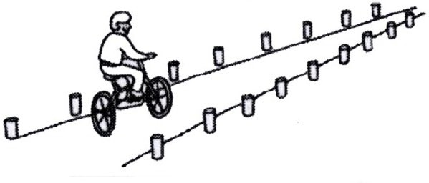 | Используются шайбы. Длина дорожки 3 м. Ширина в начале 40 см, в конце 10 см.  Участник должен проехать по дорожке из фишек, стараясь не задеть их.
Содержание ошибки |  | Штрафные баллы
Смещение фишек в первом секторе |  | 4
Смещение фишек во втором секторе |  | 3
Смещение фишек в третьем секторе |  | 2
Смещение фишек в четвертом секторе |  | 1

Препятствие «Узкий проезд»
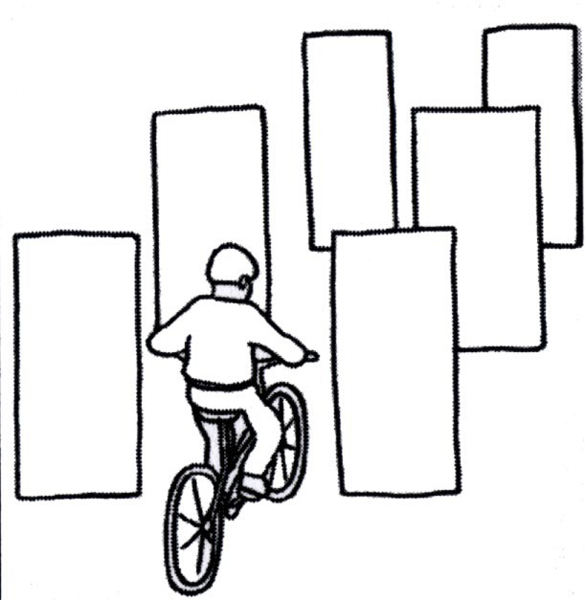 | Используются стойки на утяжелённом основании выстой 1,7 м. На стойки надеваются щиты высотой 1,2 м так, чтобы от нижнего края щита до земли было не менее 80 см. Щиты свободно вращаются на стойке. Одна сторона белая, на другой чередование наклонных белых и красных полос шириной 15 см. Ширина – на 12 см шире велосипеда, предоставляемого организаторами. Необходимо 8 стоек, образующих 4 пары узких проездов, расположенных друг от друга на  расстоянии не более 1 м.
Содержание ошибки |  | Штрафные баллы
Касание 1-го щита первого ограждения |  | 4
Касание 2-х щитов первого ограждения |  | 5
Касание 1-го щита второго ограждения |  | 3
Касание 2-х щитов второго ограждения |  | 4
Касание 1-го щита третьего ограждения |  | 2
Касание 2-х щитов третьего ограждения |  | 3
Препятствие «Перенос предмета»
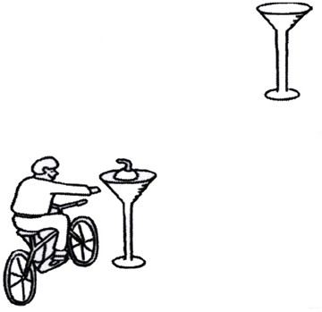 | Используются 2 стойки, которые состоят из тяжелого основания, полой пластиковой трубы с прикрепленной на ее верхнюю часть чашей высотой 1,2 м. Переносимый предмет – теннисный мяч. Расстояние между стойками – не менее 3 м.  Участник подъезжает к стойке, в чаше которой находится мяч.  Берет мяч в правую/левую руку и, держа его в руке, доезжает до следующей стойки, в чашу которой кладет мяч.
Содержание ошибки |  | Штрафные баллы
Проезд мимо стойки с предметом |  | 3
Падение предмета с конечной стойки,  предмет не положен в чашу |  | 3
Падение мяча во время движения |  | 2
Падение стойки |  | 2
Касание велосипеда рукой, держащей мяч |  | 2
Выезд за пределы трассы |  | 1

Препятствие «Проезд под перекладиной» 3 шт. подряд
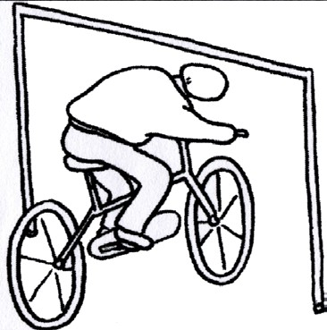 | Используются стойки на тяжелом основании. На стойке, на соответствующей высоте, установлен небольшой выступ с углублением. Две стойки и поперечная планка (полая алюминиевая или пластиковая трубка) образуют проезд под перекладиной. Высота размещения креплений: от 1,33 м до 1,5 м, от 1,3 м до 1,4 м, от 1,27 м до 1,3 м, расстояние между проездами не более 2 м. Ширина между стойками под перекладиной не менее 1,2 м. Проезды устанавливаются в порядке убывания высоты.
Содержание ошибки |  | Штрафные баллы
Касание перекладины |  | 1
Касание перекладины и стоек |  | 2
Сбита балка или стойка |  | 3
Препятствие «Езда по квадрату»
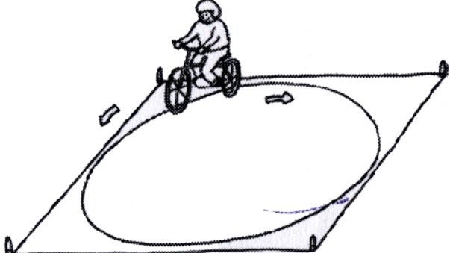 | Используются четыре конуса по четырём углам квадрата и еще один для обозначения въездных ворот. На все конусы ставятся 4 планки (полые алюминиевые трубки), три трубки равные по длине стороне квадрата, одна трубка на 1,25 м короче. В результате образуется квадрат с въездными воротами. Каждая сторона – 2,2 м. Ширина «въездных ворот» - 1,25 м.
Содержание ошибки |  | Штрафные баллы
Выезд за пределы трассы (каждый выезд) |  | 3
Касание или сдвиг граничных конусов, смещение  планок (каждое нарушение) |  | 2
Касание ногой поверхности площадки при  выполнении препятствия (каждое нарушение) |  | 2

Препятствие «S-образная дорога»
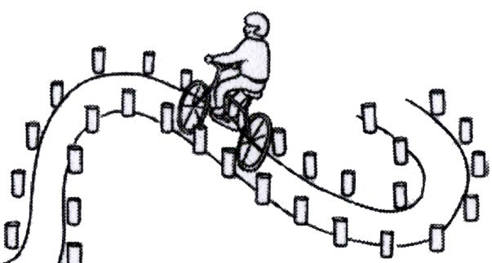 | Используются фишки высотой до 25 см и шириной основания 7 см. Из этих фишек строится S–образная дорожка шириной в 50 см и расстоянием между фишками по каждой стороне до 50 см. Угол поворотов должен составлять не менее 30 градусов.  Фигура состоит из двух полуокружностей, внутренний радиус меньшей – до 3 м, большей – до 3,5 м.
Содержание ошибки |  | Штрафные баллы
Удар или смещение 1 фишки |  | 1
Удар или смещение 10 и более фишек |  | 10
Выезд за пределы препятствия (за каждую  пропущенную фишку) |  | 1
Выезд за пределы препятствия (за  пропущенные 10 и более фишек) |  | 10

Препятствие «Кривая дорожка»
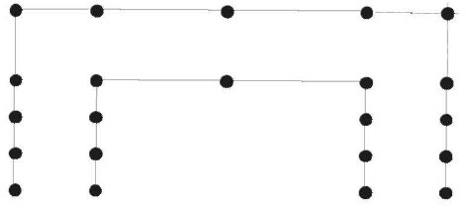 | Используются фишки диаметром до 7 см и высотой  12 см. Необходимо не менее 20 фишек, которые устанавливаются, образуя габаритную букву «П». Расстояние между фишками 70 см, ширина габаритного коридора 70 см. Длина верхней перекладины образованной габаритной буквы «П» - 340 см. Расстояние между 1 и 2 фишками верхней  перекладины - 70 см, между 2,3 и 3, 4 - 100 см.  Участник проезжает по дорожке из фишек, стараясь их не коснуться.
Содержание ошибки |  | Штрафные баллы
Падение фишки (за каждую) |  | 1
Сдвиг фишки (за каждую) |  | 1
Выезд за пределы габаритов препятствий (за  каждый) |  | 2

Препятствие «Узор из конусов»
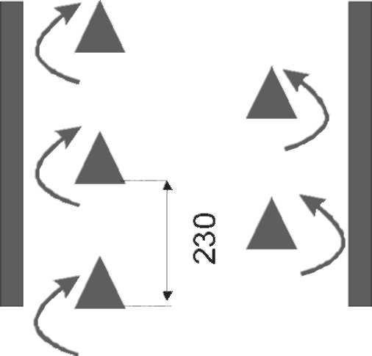 | Используются дорожные конусы в количестве 5 штук, которые устанавливаются на площадке длиной 460 см и шириной 300 см. Расстояние между конусами и ограничительными линиями - 80 см. Расстояние от 1 до 2 конуса - 115 см, от 1 до 3 конуса - 230 см.  Участник проезжает между всеми конусами по порядку, стараясь их не коснуться и не выехать за габариты площадки.
Содержание ошибки |  | Штрафные баллы
Сдвиг конуса (за каждый) |  | 1
Падение конуса (за каждый) |  | 2
Пропуск конуса |  | 2
Выезд за пределы габаритов препятствий (за  каждый) |  | 2

Препятствие «Змейка»
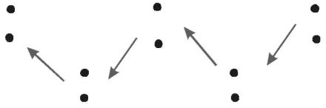 | Используются фишки диаметром до 7 см и высотой 2,5 см. Необходимо не менее 10 фишек, расстояние между фишками 15 см. Длина «змейки» не менее 6 м. Расстояние между парами фишек - 50 см, расстояние от 1 пары фишек до второй – 1,5 м (расстояния указаны от крайней фишки в направлении следующей пары фишек). Расстояние между крайними фишками и ограничительными линиями – 80 см. Участник проезжает между парами фишек по порядку,  стараясь их не задеть и не выехать за габариты площадки.
Содержание ошибки |  | Штрафные баллы
Сдвиг фишки (за каждую) |  | 1
Не проехал между фишками передним колесом |  | 3
Не проехал между фишками задним колесом |  | 2
Выезд за пределы ограничительных линий (за  каждый) |  | 2

Препятствие «Жёлоб»
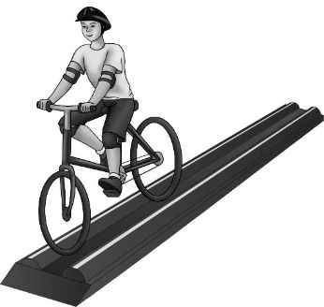 | Препятствие длиной 3 м, высотой 5 см, скошенное со стороны въезда и выезда для плавности начала и конца преодоления препятствия. По краям доски в длину прикреплены рейки высотой 3,5 см так, чтобы ширина углубления была 10 см, тем самым образуя желоб.
Содержание ошибки |  | Штрафные баллы
Съезд с препятствия одним колесом |  | 2
Съезд с препятствия двумя колесами |  | 3
Неудачное преодоление (страхующий  помощник судьи поддержал участника) |  | 4

Препятствие «Наклонная доска»
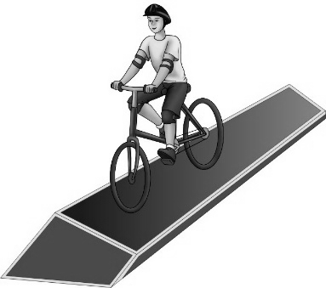 | В основании конструкции находится каркас (металлический или деревянный). Используется наклонная поверхность. Часть конструкции, по которой движется велосипед, обшита резиной, остальные части — пластиком с нанесением на него цветных клеящихся полосок. Длина конструкции от 2 до 3 м. Ширина от 25 до 40 см. Высота  слева не менее 10 см, справа не более 1 см.
Содержание ошибки |  | Штрафные баллы
Съезд с доски одним колесом |  | 2
Съезд с доски двумя колесами |  | 3
Неудачное преодоление (страхующий  помощник судьи поддержал участника) |  | 4
Препятствие «Узкая доска»
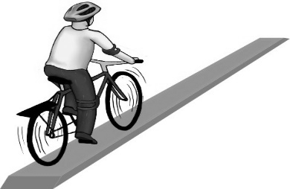 | Используется доска (деревянная) длиной 3 м, шириной не более 20 см. Толщина доски не более 3 см.
Содержание ошибки |  | Штрафные баллы
Выезд за пределы доски одним или двумя  колесами |  | 2
Пропуск доски |  | 3
Неудачное преодоление (страхующий  помощник судьи поддержал участника) |  | 4

Препятствие «Дорога с выбоинами»
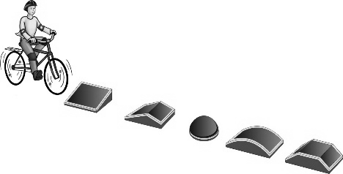 | Используется не более 5 объёмных фигур различной геометрической формы, которые расположены на расстоянии 30 - 50 см. друг от друга. Длина, ширина и высота каждой из фигур обеспечивает безопасный проезд участников.
Содержание ошибки |  | Штрафные баллы
Выезд за боковую линию (каждый случай) |  | 2

Препятствие «Дорога с искусственными неровностями для ограничения скорости»
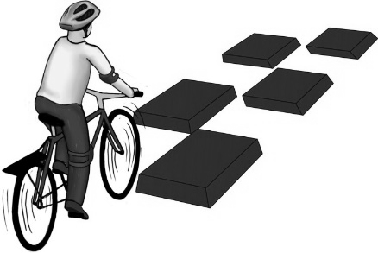 | Используется не менее 5 объёмных фигур прямоугольной формы, которые располагаются в шахматном порядке. Размер каждой из фигур 30 на 40 см.
Содержание ошибки |  | Штрафные баллы
Выезд за пределы дороги (включает в себя  сдвиг любой фигуры) |  | 2

Препятствие «Зауженная дорожка с поворотом»
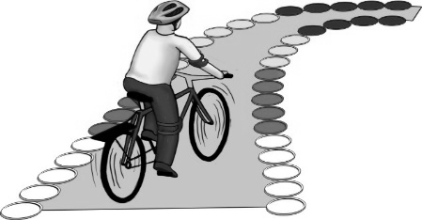 | Используются фишки (тарелки) 4-х цветов, которые расположены вплотную друг к другу. Длина дорожки не менее 4 м. Ширина в начале дорожки не менее 50 см, в конце - 15 см (расстояние измеряется между внутренними краями фишек (тарелок)).
Содержание ошибки |  | Штрафные баллы
Смещение фишек (тарелок) в первом секторе |  | 4
Смещение фишек (тарелок) во втором секторе |  | 3
Смещение фишек (тарелок) в третьем секторе |  | 2
Смещение фишек (тарелок) в четвертом секторе |  | 1

Препятствие «Кривая дорожка».
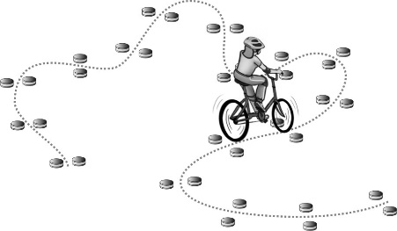 | Используются фишки (шайбы) высотой до 3 см. Необходимо не менее 16 фишек (шайб), которые устанавливаются парами, образуя извилистую дорожку. Расстояние между внутренними краями шайб 15 см, расстояние между парами шайб не более  2 м.
Содержание ошибки |  | Штрафные баллы
Перемещение 1 фишки (шайбы) |  | 1
Перемещение 2-4 фишек (шайб) |  | 2
Перемещение 5 фишек (шайб) |  | 3

Препятствие «Движение с дорожным знаком «Движение без остановки запрещено»
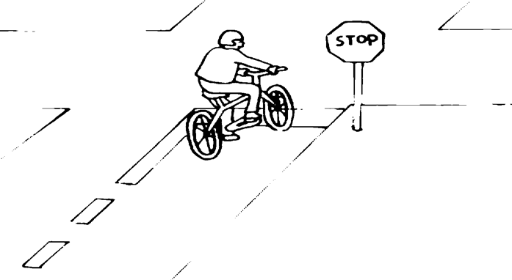 | Используется дорожный знак группы приоритета «Движение без остановки запрещено», который устанавливается на простой имитации перекрестка.
Содержание ошибки |  | Штрафные баллы
Не остановился у дорожного знака |  | 3
Не повернул голову налево, направо и назад |  | 2
Штрафные баллы, начисляемые за нарушения на всех элементах (препятствиях) станции №4 «Фигурное вождение велосипеда»
Содержание ошибки | Штрафные баллы
Пропуск препятствия целиком | 20
Неполный проезд препятствия (кроме специально оговорённых в настоящих  Правилах) | 15
Падение с велосипеда | 5
Касание ногой земли при выполнении  препятствия (каждое касание) | 1
Используемые велосипеды
Соревнования проводятся на велосипедах с диаметром колеса не менее 50 см (20 дюймов) и не более 61 см (24 дюйма), шириной протектора не менее 40 мм и ручными или комбинированными тормозами (по выбору участника).
Допускается использование многоскоростных велосипедов. Велосипед выделяется каждому ребенку в соответствии с его ростом:
- с диаметром колес 20 дюймов – для детей, рост которых от 125 до 140 см;
- с диаметром колес 24 дюйма – для детей, рост которых от 141 см и выше.
С целью обеспечения надлежащего использования велосипедов в соответствии с ростом ребенка на станциях 3 «Автогородок» и 4 «Фигурное вождение велосипеда» будут установлены ростомеры.

